Лабораторная работа No3. Язык разметки Markdown

Геллер Михаил Андреевич

Содержание

# Цель работы

Освоить процедуры оформления отчетов с помощью языка разметки Markdown

# Задание

1. В соответствующем каталоге сделайте отчёт по лабораторной работе No 2 в формате Markdown. В качестве отчёта необходимо предоставить отчёты в 3 форматах: pdf, docx и md.
2. Загрузите файлы на github.

# Выполнение лабораторной работы

Спомощью команды cd мы перешли в директорию /work/study/2023-2024/“Архитектура компьютера”/arch-pc/labs/lab03/report, а затем спомощью команды make создали файлы report.docx report.md report.pdf (рис. @fig:001).

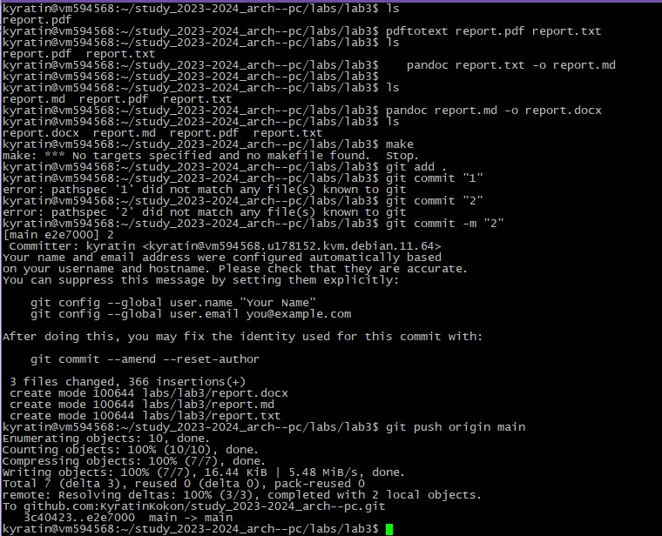

создание файлов pdf, docx и md.отчёта

# Выводы

В этой работе мы научились работать с языком Markdown используя средства командной строки.

# Список литературы